Friteuse sans huile
THDF93A
Mode D'emploi

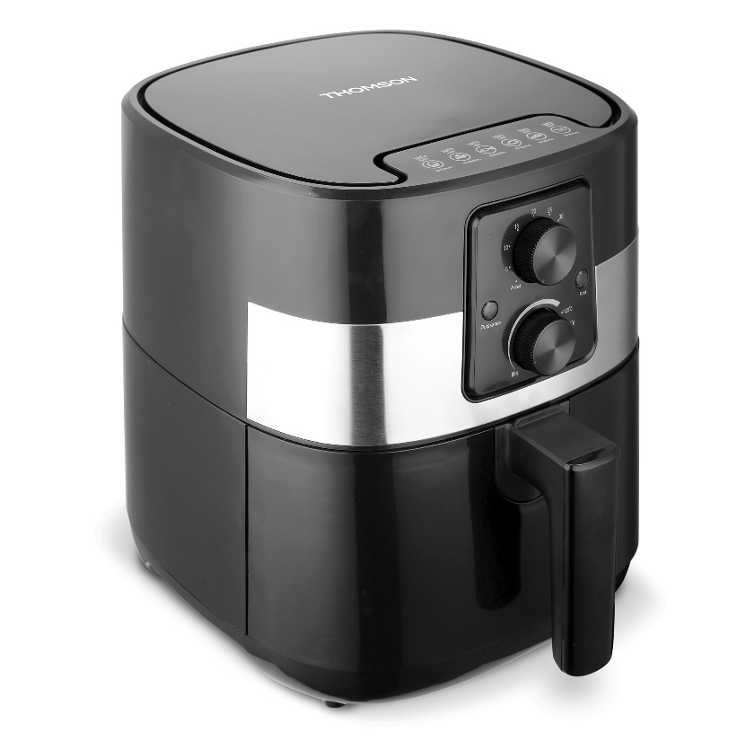

Lisez attentivement les instructions avant utilisation.
Ce produit respecte les exigences applicables de la Directive 2014/35/UE (remplaçant la Directive 73/23/CEE amendée par la Directive 93/68/CEE) et 2014/30/UE (remplaçant la Directive 89/336/CEE)

Consignes de sécurité importantes Lors de l'utilisation des appareils électriques, respectez toujours des précautions de sécurité élémentaires, parmi lesquelles :

Lisez toutes les instructions.
- Ne touchez pas les surfaces chaudes.
- Pour éviter une décharge électrique, n'immergez pas le cordon, les fiches ou la base dans de l'eau ou dans un autre liquide.
- AVERTISSEMENT : Cet appareil électrique est doté d’une fonction chauffante. Les surfaces, également différentes des surfaces fonctionnelles, peuvent présenter des températures élevées. Dans la mesure où les températures sont perçues différemment selon les personnes, cet équipement doit être utilisé avec PRUDENCE. L’appareil ne doit être touché qu’au niveau

des poignées et des surfaces de préhension prévues et une protection thermique doit être utilisée, telle que des gants ou des équipements similaires. Les surfaces autres que les surfaces de préhension prévues doivent disposer de suffisamment de temps pour refroidir avant d’être touchées.
- Débranchez l’appareil de la prise électrique quand vous ne l'utilisez pas et avant de le nettoyer. Laissez l’appareil refroidir avant de mettre ou de retirer des éléments.
- Type Y : Si le cordon d’alimentation est endommagé, il doit être remplacé par le fabricant, son réparateur ou une personne de qualification équivalente afin d’éviter tout danger.
- L’utilisation d’accessoires non recommandés par le fabricant de l’appareil peut provoquer des blessures.

- N’utilisez pas l’appareil à l’extérieur.
- Ne laissez pas le cordon d’alimentation pendre du bord d’une table ou d’un comptoir ni entrer en contact avec des surfaces chaudes.
- Ne placez pas l’appareil sur ou près d'une table de cuisson électrique ou à gaz chaude ou dans un four chaud.
- Soyez extrêmement prudent quand vous déplacez un appareil contenant de l’huile chaude ou un autre liquide chaud.
- Raccordez toujours d’abord la fiche à l’appareil, puis branchez le cordon dans la prise murale. Pour débrancher l’appareil, placez tous ses boutons sur leur position d’arrêt, puis débranchez sa fiche de la prise murale.
- N’utilisez pas l’appareil à un usage autre que celui prévu.

- Cet appareil peut être utilisé par des enfants âgés d'au moins
8 ans et par des personnes ayant des capacités physiques, sensorielles ou mentales réduites ou dénuées d’expérience ou de connaissances à condition qu'ils bénéficient d'une surveillance ou disposent d'instructions afin d'utiliser l'appareil en toute sécurité tout en comprenant les risques posés par son utilisation.
Les enfants ne doivent pas jouer
avec l'appareil. Le nettoyage et l’entretien de l’appareil ne doivent pas être effectués par des enfants sauf s’ils sont supervisés et âgés de plus de 8 ans.
- L'appareil et son cordon d'alimentation doivent toujours être hors de portée des enfants de moins de 8 ans.
- Les appareils ne sont pas conçus pour être utilisés au moyen d’un minuteur externe ou d’un système de contrôle à distance séparé.

17. Cet appareil est destiné à être utilisé à l'intérieur et à la maison seulement.
18. La surface extérieure peut devenir chaude lorsque l'appareil fonctionne.
19. Ne pas obstruer la sortie d'air à l'arrière et l'entrée d'air sur le dessus de la friteuse avec des objets.
20. Assurez-vous toujours que le tiroir du panier de friture est complètement fermé lorsque la friteuse est en marche.
21. Pour se déconnecter, tourner les cadrans de la minuterie et de la température sur ARRET. Retirez ensuite la fiche de la prise murale.

IMPORTANT
IL EST INTERDIT DE REMPLACER LE CORDON D’ALIMENTATION VOUS-MÊME. EN CAS DE DOMMAGES, LES RÉPARATIONS DOIVENT ÊTRE EFFECTUÉES PAR LES SERVICES DU DISTRIBUTEUR LOCAL, PAR LE FABRICANT OU PAR UNE PERSONNE QUALIFIÉE.
SI L’APPAREIL EST TOMBÉ, VEUILLEZ DEMANDER À UNE PERSONNE QUALIFIÉE DE LE VÉRIFIER AVANT DE L’UTILISER À NOUVEAU. DES DÉTÉRIORATIONS INTERNES PEUVENT PROVOQUER DES ACCIDENTS. POUR TOUS LES TYPES DE PROBLÈMES OU DE RÉPARATIONS, VEUILLEZ CONTACTER LES SERVICES DU DISTRIBUTEUR LOCAL, LE FABRICANT OU UNE PERSONNE QUALIFIÉE AFIN D’ÉVITER TOUT RISQUE.

Mise au rebut et responsabilité environnementale :
Afin de protéger l'environnement, nous vous encourageons à mettre correctement l'appareil au rebut. Vous pouvez contacter vos autorités locales ou les centres de recyclage pour plus d'informations.

PRÉSENTATION DE VOTRE APPAREIL

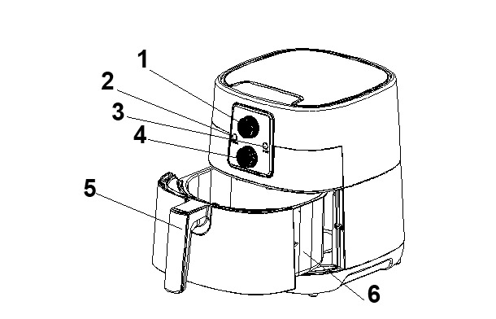
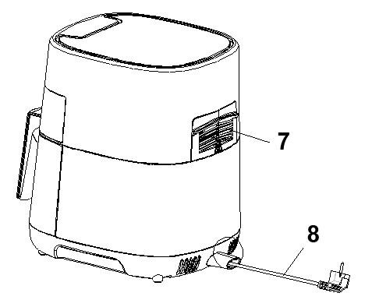

- Variateur de réglage du temps
- Voyant d'alimentation (rouge)
- Voyant d'alimentation (vert)
- Variateur de réglage de la température (de 140°C à 200°C)
- Poignée du panier
- Tiroir du panier
- Sortie d'air
- Cordon d'alimentation

Bouton de commande de la friteuse sans huile

Variateur de température

Sélectionnez les températures de friture entre 140℃ et 200℃. Les températures peuvent être réglées à tout moment.

Le voyant vert s'éteint lorsque la température réglée est atteinte.

La lumière verte et l'élément chauffant s'allument et s'éteignent pour maintenir la température sélectionnée.

Réglez la minuterie

Une fois la minuterie réglée, le voyant rouge s'allume pour indiquer que la friteuse est allumée.

Pour assurer une cuisson uniforme, ouvrez le tiroir du panier de friture au milieu du temps de cuisson. Vérifiez, tournez ou secouez vigoureusement les aliments dans le tiroir du panier de friture.

IMPORTANT: Lorsque vous retirez le tiroir du corps de la friteuse, le voyant rouge POWER et la friteuse s'éteignent. Le compte à rebours se poursuit lorsque le tiroir est ouvert.

Le chauffage reprendra lorsque le tiroir sera remplacé dans la friteuse sans huile.

Un bip retentit lorsque le temps réglé est à 0 et la friteuse s'éteint automatiquement. Le voyant rouge et le voyant vert s'éteignent.

IMPORTANT: Lorsque vous retirez le tiroir du corps de la friteuse, le voyant rouge et la friteuse s'éteignent. Le compte à rebours se poursuit lorsque le tiroir est ouvert.

Le système de chauffage reprend lorsque le tiroir est remplacé.

Un bip retentit lorsque le temps réglé est à 0 et la friteuse s'éteint automatiquement. Le voyant rouge et le voyant vert s'éteignent.

IMPORTANT: Lorsque la friture est terminée, tournez le bouton de contrôle de température et le bouton de minuterie sur MIN et 0 (OFF). Débranchez la friteuse lorsqu'elle n'est pas utilisée.

Avant la première utilisation

Saisir fermement la poignée du panier de friture pour ouvrir le tiroir du panier de friture, puis retirer le tiroir de la machine et le placer sur une surface de travail plane et propre.

Retirez tout le matériel d'emballage et les étiquettes de l'intérieur et de l'extérieur de la friteuse. Vérifiez qu'il n'y a pas d'emballage sous et autour du tiroir du panier de friture.

Laver le tiroir du panier de friture à l'eau chaude savonneuse.

NE PAS IMMERGER LE CORPS DE LA FRITEUSE DANS L'EAU. Essuyez le corps de la friteuse avec un chiffon humide. Séchez soigneusement toutes les pièces.

Mode d'emploi

AVERTISSEMENT! Cet appareil ne doit pas être utilisé pour faire bouillir l'eau.

REMARQUE: Lors de la première utilisation, la friteuse peut émettre une légère odeur. C'est tout à fait normal.

Placez la friteuse sur une surface de travail plane et résistante à la chaleur, près d'une prise électrique.

Saisir fermement la poignée du panier de friture pour ouvrir puis retirer le tiroir de la machine et le placer sur une surface plane et propre.

Placez les aliments dans le tiroir du panier de friture. Ne remplissez pas trop le tiroir du panier de friture avec de la nourriture. Pour assurer une bonne cuisson et une bonne circulation d'air, ne remplissez JAMAIS le tiroir du panier de friture à plus des 2/3. Lorsque vous faites frire des légumes frais, nous ne recommandons pas d'ajouter plus de 3 tasses d'aliments dans le tiroir du panier de friture.

Insérez le tiroir du panier de friture assemblé dans l'avant de la friteuse. Assurez-vous toujours que le tiroir du panier de friture est complètement fermé.

Branchez le cordon d'alimentation dans la prise murale.

Sélectionnez la température de friture entre 140℃ et 200℃.

Tournez le bouton de la minuterie pour régler le temps de friture désiré, plus 5 minutes pour préchauffer si la friteuse est froide. Le voyant rouge s'allume ; la friteuse commence à chauffer.

IMPORTANT: La friteuse ne chauffe pas si la minuterie n'est pas réglée.

AVERTISSEMENT: Si le voyant rouge ne s’allume pas, assurez-vous que le panier de friture est complètement fermé. Le voyant vert s'allume lorsque la température réglée est atteinte.

REMARQUE: Pendant la friture à l'air, le voyant vert s'allume et s'éteint lorsque la température appropriée est maintenue.

Pour assurer une cuisson uniforme, ouvrez le tiroir du panier au milieu du temps de cuisson et vérifiez. Une fois terminé, replacez le tiroir du panier de friture dans l'appareil. Ajuster la température si nécessaire. La minuterie continue le compter à rebours lorsque le tiroir est ouvert, mais la friteuse arrête de chauffer jusqu'à ce que le tiroir soit remplacé.

AVERTISSEMENT: Soyez extrêmement prudent lorsque vous manipulez le tiroir du panier de friture chaud. Évitez de laisser s'échapper la vapeur du tiroir du panier de friture et les aliments.

ATTENTION: Toujours utiliser des gants de cuisine lorsque vous manipulez le panier de la friteuse chaud.

ATTENTION: L'huile chaude peut s'accumuler à la base du tiroir. Pour éviter tout risque de brûlure ou de blessure, ou pour éviter que l'huile ne contamine les aliments frits, retirez toujours le tiroir du panier de friture avant de le vider.

REMARQUE: La friteuse peut être éteinte à tout moment en tournant le bouton de la minuterie sur 0.

Un bip sonore retentit lorsque le temps de friture réglé est écoulé. La friteuse s'éteint automatiquement. Le voyant rouge et le voyant vert s’éteignent.

Secouez vigoureusement le tiroir du panier de friture et vérifiez si les aliments sont dorés et cuits. Si une friture supplémentaire est nécessaire, ajustez la température désirée et réglez la minuterie jusqu'à ce qu'elle soit complètement cuite.

Laisser reposer les aliments cuits pendant 5 à 10 secondes avant de retirer le tiroir du panier de la friteuse.

Lorsque la friture est terminée, retirer le tiroir de la machine et le placer sur une surface plane et résistante à la chaleur. Retirez ensuite les aliments du tiroir.

Secouer les aliments frits. Retournez rapidement le tiroir du panier de friture.

REMARQUE: Lorsque le prochain lot est prêt, le système de chauffage de 1300 watts de la friteuse chauffe et récupère rapidement.

Lorsque toutes les fritures sont terminées, tournez le variateur de température et le bouton de minuterie sur MIN ou 0 (OFF). Le voyant rouge et le voyant vert s'éteignent.

Débranchez la friteuse lorsqu'elle n'est pas utilisée.

Conseils utiles

L'huile d'olive en aérosol ou l'huile végétale conviennent bien à la friture.

Utilisez votre friteuse pour cuire des aliments avec une fraction de l'huile, en une fraction du temps! En règle générale, abaissez la température de cuisson de la recette de 10℃ et réduisez le temps de cuisson de 30% à 50% selon l'aliment et la quantité.

Ne remplissez pas trop le tiroir du panier de friture avec de la nourriture. Ne remplissez JAMAIS le tiroir d'un panier de friture à plus des 2/3 de sa capacité. Lorsque vous faites frire des légumes frais à l'air, nous ne recommandons pas d'ajouter plus de 3 tasses d'aliments dans le tiroir du panier de friture.

Pour de meilleurs résultats, certains aliments doivent être secoués vigoureusement ou retournés pendant la friture. Consultez le tableau des fritures qui suit à titre de guide général.

Pour éviter l'excès de fumée, lors de la cuisson d'aliments naturellement riches en matières grasses, comme les ailes de poulet ou les saucisses, il peut être nécessaire de vider la graisse du tiroir du panier de friture.

Tapotez toujours les aliments avant la cuisson pour encourager le brunissement et éviter l'excès de fumée.

Faites frire à l'air de petits lots d'aliments fraîchement panés. Presser le pain sur la nourriture pour l'aider à adhérer. Disposer dans le tiroir du panier de friture de façon à ce que les aliments ne se touchent pas pour permettre à l'air de circuler sur toutes les surfaces.

La friteuse peut être utilisée pour réchauffer les aliments. Réglez la température sur 140℃ pendant 10 minutes maximum.

AVERTISSEMENT! TOUJOURS UTILISER UN THERMOMÈTRE À VIANDE POUR S'ASSURER QUE LA VIANDE, LA VOLAILLE ET LE POISSON SONT BIEN CUITS AVANT DE LES CONSOMMER.

La charte suivante n'a qu'une valeur indicative (p.12). La quantité d'aliments frits, l'épaisseur ou la densité de l'aliment et le fait qu'il soit frais, décongelé ou congelé peuvent modifier le temps de cuisson total nécessaire.

Pour assurer une cuisson uniforme, ouvrez le tiroir du panier de friture au milieu du temps de cuisson. Vérifiez, tournez ou secouez vigoureusement les aliments dans le tiroir du panier de friture. Ce tableau indique le temps de friture total moyen dans l'air, le moment où une mesure doit être prise et les mesures à prendre pour obtenir les meilleurs résultats.

N'oubliez pas que la friture de plus petits aliments réduira le temps de cuisson et de gros aliments augmentera la durée de cuisson. Ajustez la température et l'heure de la friture selon vos goûts.

NOTE IMPORTANTE: À moins que les aliments ne soient préemballés et pré-huilés, pour obtenir des résultats dorés et croustillants, tous les aliments devraient être légèrement huilés avant la friture.

L'huile peut être pulvérisée ou brossée sur les aliments.

Les huiles de pulvérisation fonctionnent bien car l'huile est répartie uniformément et de plus petites quantités d'huile sont nécessaires.

Pour assurer des résultats croustillants, assurez-vous que les aliments soient secs avant d'ajouter de l'huile.

Couper des morceaux plus petits pour créer plus de surface pour des résultats plus croustillants.

Le blanchiment est un terme qui désigne la précuisson des aliments à une température plus basse avant la friture finale.

Ajouter 5 minutes au temps finale pour permettre à la friteuse de préchauffer.

NOURRITURE | TEMPERATURE | TEMPS DE FRITURE | ACTION
Légumes variés (rôtis) | 200℃ | 15-20 minutes | secouer
Brocoli (rôti) | 200℃ | 15-20 minutes | secouer
Rondelles d'oignon (congelées) | 200℃ | 12-18 minutes | secouer
Frites de patates douces (fraîches, coupées à la main, de 1/8 à 1/16 po d'épaisseur)
Blanchir (étape 1) | 160℃ | 15 minutes | secouer
Faire frire (étape 2) | 180℃ | 10-15 minutes | secouer
Frites (fraîches, coupées à la main, de 1/4 à 1/3 po d'épaisseur)
Blanchir (étape 1) | 160℃ | 15 minutes | secouer
Faire frire (étape 2) | 180℃ | 10-15 minutes | secouer
Frites (congelées)3 tasses | 200℃ | 12-16 minutes | secouer
Frites (congelées)3 tasses | 200℃ | 17-21 minutes | secouer
Pain de viande | 180℃ | 35-40 minutes | －
Hamburgers, 1/4 (jusqu'à 4) | 180℃ | 10-14 minutes | －
Hot Dogs / Saucisses | 180℃ | 10-15 minutes | retourner
Ailes de poulet (fraîches/décongelées) | 160℃ | 15 minutes | secouer
Blanchir (étape 1) | 180℃ | 10 minutes | secouer
Faire frire (étape 2) | 180℃ | 13 minutes | retourner
Tenders de poulet | 200℃ | 5 minutes | secouer
Blanchir (étape 1) | 180℃ | 20-30 minutes | retourner
Friture à l'air (étape 2) | 180℃ | 10-15 minutes | secouer
Morceaux de poulet | 200℃ | 10-15 minutes | retourner
Nuggets de poulet (congelées) | 200℃ | 10-15 minutes | retourner
Poisson pané(décongelés) | 200℃ | 10 minutes | －
Bâtonnets de poisson (congelés) | 180℃ | 8 minutes | retourner

NETTOYAGE
Nettoyez l’appareil après chaque utilisation.

Pour nettoyer le bac à revêtement anti-adhésif, n’utilisez pas d’ustensiles de cuisine en métal ni de produits de nettoyage abrasifs pour le nettoyer, car cela peut endommager le revêtement anti-adhésif.
- Retirez la fiche secteur de la prise murale et laissez l’appareil refroidir.

Remarque: Retirez le bac pour laisser la friteuse à air chaud refroidir plus rapidement.
- Essuyez l’extérieur de l’appareil avec un chiffon humide.
- Nettoyez le bac et le panier avec de l’eau chaude, du liquide vaisselle et une éponge non abrasive.
Vous pouvez utiliser du liquide dégraissant pour éliminer la saleté restante.
Conseil : Si de la saleté est collée sur le panier ou au fond du bac, remplissez le bac d’eau chaude avec du liquide vaisselle. Mettez le panier dans le bac et laissez le bac et le panier tremper pendant environ 10 minutes.
- Nettoyez l’intérieur de l’appareil avec de l’eau chaude et une éponge non abrasive.
- Nettoyez l’élément chauffant avec une brosse de nettoyage pour enlever les résidus d’aliments.

STOCKAGE
- Débranchez l’appareil et laissez-le refroidir.
- Assurez-vous que tous les éléments sont propres et sec.

ENVIRONNEMENT
Ne jetez pas l’appareil avec les déchets ménagers normaux lorsqu’il ne fonctionne plus, mais apportez-le à un point de collecte officiel pour le recyclage. Vous contribuez ainsi à préserver l’environnement.

DÉPANNAGE

Problème | Cause possible | Solution
La friteuse à air | L’appareil n’est pas | Branchez la fiche secteur
chaud ne | branché. | dans une prise murale
fonctionne pas |  | raccordée à la terre.
 | Vous n’avez pas réglé | Tournez le bouton du
 | le minuteur. | minuteur sur le temps de
 |  | préparation requis pour
 |  | allumer l’appareil.
Les ingrédients | La quantité | Mettez de plus petites
frits avec la | d’ingrédients dans le | portions d’ingrédients
friteuse à air ne | panier est trop | dans le panier. Des
sont pas cuits. | importante. | portions plus petites sont
 |  | frites de manière plus
 |  | homogène.
 | La température réglée | Tournez le bouton de
 | est trop basse. | contrôle de la
 |  | température sur le
 |  | réglage de température
 |  | requis (voir la section
 |  | « Réglages » dans le
 |  | chapitre « Utilisation de
 |  | l’appareil »).
 | Le temps de | Tournez le bouton du
 | préparation est trop | minuteur sur le temps de
 | court. | préparation requis (voir
 |  | la section « Réglages »
 |  | dans le chapitre
 |  | « Utilisation de
 |  | l’appareil »).

Les ingrédients sont frits de manière irrégulière dans la friteuse à air. | Certains types d’ingrédients doivent être remués au milieu du temps de préparation. | Les ingrédients qui se collent les uns aux autres (par exemple les frites) doivent être remués au milieu du temps de préparation. Voir la section « Réglages » dans le chapitre « Utilisation de l’appareil ».
Les aliments frits ne sont pas croustillants lorsqu’ils sortent de la friteuse à air. | Vous avez utilisé un type d’aliments destinés à être préparés dans une friteuse traditionnelle. | Utilisez des aliments prêts à cuire au four ou badigeonnez légèrement de l’huile sur les aliments pour un résultat plus croustillant.
Je ne peux pas faire coulisser correctement le bac dans l’appareil. | Trop d’ingrédients sont présents dans le panier. | Ne remplissez pas le panier au-delà de l’indication MAX.
 | Le panier n’est pas placé correctement dans le bac. | Appuyez sur le panier pour le mettre dans le bac jusqu’à ce qu’un déclic soit émis.
De la fumée | Vous préparez des | Lorsque vous faites frire
blanche sort de | ingrédients gras. | des ingrédients gras dans
l’appareil. |  | la friteuse à air, une
 |  | importante quantité
 |  | d’huile s’écoule dans le
 |  | bac. L’huile produit une
 |  | fumée blanche et le bac
 |  | peut chauffer plus que
 |  | d’habitude. Cela
 |  | n’affecte pas l’appareil
 |  | ni le résultat final.
 | Le bac contient | La fumée blanche est
 | toujours des résidus de | causée par la graisse qui
 | graisse provenant | chauffe dans le bac.
 | d’une utilisation | Assurez-vous de nettoyer
 | précédente. | correctement le bac
 |  | après chaque utilisation.

Les frites fraîches | Vous n’avez pas utilisé | Utilisez des pommes de
sont frites de | le bon type de | terre fraîches et assurez-
manière | pommes de terre. | vous qu’elles restent
irrégulière dans |  | fermes pendant la friture.
la friteuse à air.
 | Vous n’avez pas rincé | Rincez correctement les
 | correctement les | bâtonnets de pomme de
 | bâtonnets de pomme | terre pour enlever la
 | de terre avant de les | fécule de l’extérieur des
 | faire frire. | bâtonnets.
Les frites fraîches | Le croustillant des | Assurez-vous de sécher
ne sont pas | frites dépend de la | correctement les
croustillantes | quantité d'huile et | bâtonnets de pomme de
lorsqu’elles | d'eau dans les frites. | terre avant d’ajouter
sortent de la |  | l’huile.
friteuse à air.
 |  | Coupez de plus petits
 |  | bâtonnets de pomme de
 |  | terre pour un résultat plus
 |  | croustillant.
 |  | Ajoutez légèrement plus
 |  | d’huile pour un résultat
 |  | plus croustillant.

Données techniques de base

N° de modèle | THDF93A
Tension | 220 - 240V ~ 50/60 Hz
Puissance | 1300W
Capacité du panier: | 4L
Température réglable : | 140°C - 200°C

Avertissement
Ce logo appose sur le produit signifie qu'il s'agit d'un appareil dont le traitement en tant que déchet rentre dans le cadre de la directive 2012/19/EU, relative aux déchets d'équipements électriques et électroniques (DEEE).
La présence de substances dangereuses dans les équipements électriques et électroniques peut avoir des effets potentiels sur l'environnement et la santé humaine dans le cycle de retraitement de ce produit.
Ainsi, lors de la fin de vie de l’appareil, celui-ci ne doit pas être débarrasse avec les déchets municipaux non tries.
En tant que consommateur final, votre rôle est primordial dans le cycle de réutilisation, de recyclage et les autres formes de valorisation de el équipement. Électrique et électronique. Des systèmes de reprise et de collecte sont mis à votre disposition par les collectivités locales (déchetteries) et les distributeurs.
Vous avez !'Obligation d'utiliser les systèmes de collecte sélective mise à votre disposition.
La garantie ne couvre pas les pièces d’usure du produit, ni les problèmes ou les dommages résultant de:
- détériorations superficielles dues à l'usure normale du produit ;
- défauts ou détériorations dus au contact du produit avec des liquides et dus à la corrosion provoquée par la rouille ou de présence d'insectes;
- tout incident, abus, utilisation impropre, modification, démontage ou réparation non autorisés;
- toute opération impropre d'entretien, utilisation non conforme aux instructions concernant le produit ou le branchement à une tension incorrecte ;
- toute utilisation d'accessoires non fournis ou non approuvés par le fabricant.

La garantie sera annulée en cas d'élimination de la plaque signalétique et/ou du numéro de série du produit.

THOMSON est une marque de Technicolor SA utilisée sous licence par SCHNEIDER CONSUMER GROUP
Ce produit est importé par SCHNEIDER CONSUMER GROUP 12, rue Jules Ferry, 93110 Rosny-sous-Bois, FRANCE

Air Fryer
THDF93A
Instruction Manual

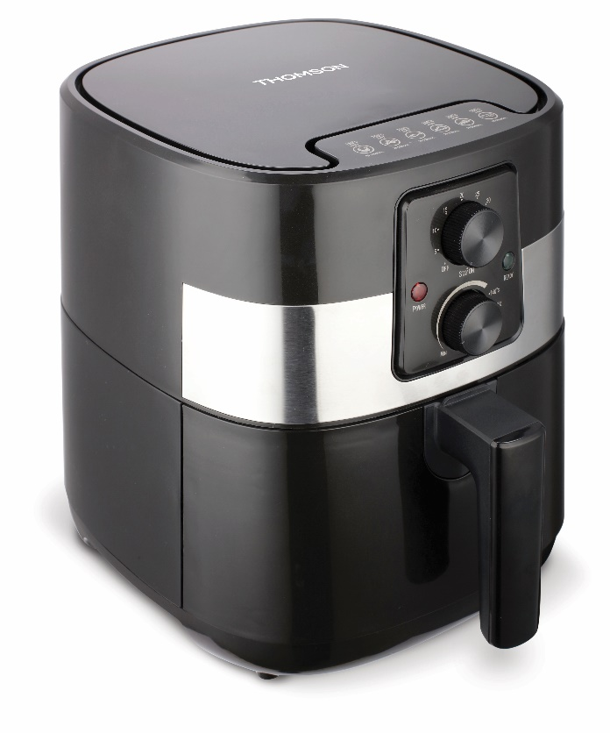
Carefully read the instructions before use. This product meets the applicable requirements of the 2014 guidelines / 35 / EU (replacing Directive 73/23 / EEC as amended by Directive 93/68 / EEC) and 2014/30 / EU (replacing Directive 89/336 / EEC)

Important safeguards

When using electrical appliances, basic safety precautions should always be followed including the following:
  - Read all instructions.
  - Do not touch hot surfaces.
  - To protect against electric shock do not immerse cord, plugs, or base in water or other liquid.
  - WARNING: This electrical appliance contains a heating function. Surfaces, also different than the functional surfaces, can develop high temperatures. Since temperatures are differently perceived by different persons, this equipment shall be used with CAUTION. The equipment shall be touch only at intended handles and gripping surfaces, and use heat protection like gloves or similar. Surfaces other than intended gripping surfaces shall get sufficiently time to the cool

down before getting touched.
  - Unplug from outlet when not in use and before cleaning. Allow to cool before putting on or taking off parts.
  - Type Y: If the supply cord is damaged, it must be replaced by the manufacturer, its service agent or similarly qualified persons in order to avoid a hazard.
  - The use of accessory attachments not recommended by the appliance manufacturer may cause injuries.
  - Do not use outdoors
  - Do not let cord hang over edge of table or counter, or touch hot surfaces.
  - Do not place on or near a hot gas or electric burner, or in a heated oven.
  - Extreme caution must be used when moving an appliance containing hot oil or other hot liquids.

  - Always attach plug to appliance first, then plug cord in the wall outlet. To disconnect, turn any control to "off"(Arrêt), then remove plug from wall outlet.
  - Do not use appliance for other than intended use.
  - This appliance can be used by children aged from 8 years and above and persons with reduced physical, sensory or mental capabilities or lack of experience and knowledge if they have been given supervision or instruction concerning use of the appliance in a safe way and understand the hazards involved. Children shall not play with the appliance. Cleaning and user maintenance shall not be made by children unless they are old than 8 and supervised.
  - Keep the appliance and its cord out of reach of children less than 8 years.
  - The appliances are not intended to be operated by means of an external timer or separate remote-control system.
  - This appliance is intended to be used indoor & household only.
  - The outer surface may get hot when the appliance is operating.
  - Do not obstruct the air outlet on the back side and the air inlet on the top of the Air Fryer with any objects.
  - Always make sure frying basket drawer is fully closed, while Air Fryer is in operation.
  - To disconnect, turn both the timer dial and temperature dial to OFF(Arrêt). Then remove plug from wall outlet.

IMPORTANT
IT IS FORBIDDEN TO REPLACE THE POWER CABLE BY YOURSELF. IF DAMAGES MUST BE REPAIRED BY THE SERVICE OF LOCAL DISTRIBUTOR BY THE MANUFACTURER OR BY A QUALIFIED PERSON. IF THE UNIT IS FALLEN, PLEASE ASK A QUALIFIED PERSON OF THE CHECK BEFORE USING AGAIN. INTERNAL DAMAGE MAY CAUSE ACCIDENTS. FOR ALL TYPES OF PROBLEMS OR REPAIRS, PLEASE CONTACT THE SERVICE OF LOCAL DEALER, THE MANUFACTURER OR QUALIFIED PERSON, TO AVOID HAZARD.
Disposal and environmental responsibility
In order to be environmentally friendly, we encourage you to properly dispose of the unit. You can contact your local authorities or recycling centers for more information.

KNOW YOUR DEVICE

    - Time knob
    - Power light (Red)
    - Power light (Green)
    - Temperature control knob (from 140°C to 200°C)
    - Cool touch fry basket handle
    - Frying basket drawer
    - Air outlet
    - Power cord

Control Knob

Temperature Control Knob

Select air frying temperatures from 140℃ to 200℃. Temperatures can be adjusted at any time.

The green HEAT ON light will turn off once the set temperature is reached.

The green HEAT ON light and heating element cycle on and off to maintain the selected temperature.

30 Minute Countdown Timer knob

Once the timer knob is set, the red POWER light will illuminate to show the Air Fryer is powered on.

To assure even cooking/browning, open the frying basket drawer halfway through the cooking time. Check, turn or vigorously shake foods in the frying basket drawer.

IMPORTANT: When you pull the drawer out from the Air Fryer body, the red POWER light and the Air Fryer will turn OFF. The timer will continue to count down when the drawer is opened.

Heating will resume when the drawer is replaced.

One beep will sound when the set time has reached 0. The Air Fryer will turn OFF automatically. Both the red POWER light and the green HEAT ON light will turn off.

IMPORTANT: When all air frying is finished, turn both the temperature control knob and the timer knob to MIN and 0 /OFF(Arrêt). Unplug the Air Fryer when not in use.

Before Using for the First Time

Your Air Fryer is shipped with the frying basket drawer inside the Air Fryer body. Firmly grasp the frying basket handle to open frying basket drawer; then remove the drawer from the machine and place on a flat, clean work area.

Remove all packing material and labels from the inside and outside of the Air Fryer. Check that there is no packaging underneath and around the frying basket drawer.

Wash frying basket drawer in hot, soapy water.

DO NOT IMMERSE THE AIR FRYER BODY IN WATER. Wipe Air Fryer body with a damp cloth. Dry all parts thoroughly.

Operating Instructions

WARNING! This unit should not be used to boil water.

NOTE: During first use, the Air Fryer may emit a slight odor. This is normal.

Place the Air Fryer on a flat, heat-resistant work area, close to an electrical outlet.

Firmly grasp the frying basket handle to open frying basket drawer; then remove the drawer from the machine and place on a flat, clean surface.

Place food into the frying basket drawer. Do not overfill frying basket drawer with food. To ensure proper cooking and air circulation, NEVER fill any frying basket drawer more than 2/3 full. When air frying fresh vegetables, we do not recommend adding more than 3 cups of food to the frying basket drawer.

Insert the assembled frying basket drawer into the front of the Air Fryer. Always make sure frying basket drawer is fully closed.

Plug cord in the wall outlet.

Select air frying temperature from 140℃ to 200℃.

Turn timer knob to the desired air frying time plus 5 minutes for preheat if the Air Fryer is cold. The red POWER light will illuminate; the Air Fryer will begin heating.

IMPORTANT: The Air Fryer will not heat if the timer knob has not been set.

WARNING: Air Fryer will not heat -- the red POWER light will remain off, until frying basket drawer is fully closed.

The green HEAT ON light will turn on when set temperature is reached.

NOTE: During air frying, the green HEAT ON light will cycle on and off as proper air frying temperature is maintained.

To assure even cooking/browning, open the basket drawer halfway through the cooking time and check. turn or shake foods in the frying basket drawer. Once complete, return the frying basket drawer into the appliance. Adjust temperature if needed. The timer will continue to count down when the drawer is opened, but the Air Fryer will stop heating until the drawer is replaced.

WARNING: Extreme caution must be used when handling the hot frying basket drawer. Avoid escaping steam from the frying basket drawer and the food.

CAUTION: Always use oven mitts when handling the hot air fryer basket.

CAUTION: Hot oil can collect at the base of the drawer. To avoid risk of burns or personal injury, or to avoid oil from contaminating air fried foods, always remove the frying basket drawer before emptying.

NOTE: The Air Fryer can be turned OFF at any time by turning the timer knob to 0.

One beep will sound when the set air frying time has expired. The Air Fryer will turn OFF automatically. Both the red POWER light and the green HEAT ON light will turn off.

Shake the frying basket drawer vigorously and check food for browning and doneness. If additional air frying is needed, adjust temperature if desired, and set timer for 5-minute increments until fully cooked.

Allow cooked food to rest for 5 to 10 seconds before removing basket drawer from Air Fryer or food from frying basket drawer.

When air frying is finished, remove the drawer from the machine and place on a flat, heat resistant surface. Then remove the food from the drawer.

Shake air fried foods out onto serving area. Promptly return the frying basket drawer. Continue with subsequent batches, if any.

NOTE: When the next batch is ready, the Air Fryer’s 1300 watt heating system will quickly heat and recover.

When all air frying is completed, turn both the temperature control knob and the timer knob to MIN or 0 OFF(Arrêt). Both the red POWER light and the green HEAT ON light will turn off.

Unplug the Air Fryer when not in use.

Helpful Hints

Olive oil spray or vegetable oil works well for air frying.

Use your Air Fryer to cook pre-packaged foods with a fraction of the oil, in a fraction of the time! As a general rule, lower the recipe baking temperature by 10℃ and reduce the cooking time by 30% to 50% depending on the food and amount.

Do not overfill frying basket drawer with food. NEVER fill any frying basket drawer more than 2/3 full. When air frying fresh vegetables, we do not recommend adding more than 3 cups of food to the frying basket drawer.

For best results, some foods need to be shaken vigorously or turned over during the air fry time. Consult the Air Frying Chart following as a general guide.

To avoid excess smoke, when cooking naturally high fat foods, such as chicken wings or sausages, it may be necessary to empty fat from the frying basket drawer between batches.

Always pat food dry before cooking to encourage browning and avoid excess smoke.

Air fry small batches of freshly breaded foods. Press breading onto food to help it adhere. Arrange in frying basket drawer so that food is not touching to allow air flow on all surfaces.

The Air Fryer can be used to reheat food. Set the temperature to 140℃ for up to 10 minutes.

Air Frying Chart

WARNING! ALWAYS USE A MEAT THERMOMETER TO ENSURE THAT MEAT, POULTRY AND FISH ARE COOKED THOROUGHLY BEFORE EATING.

The following chart is intended as a guide only (p.11). The quantity of food air fried at one time, the thickness or density of the food, and whether the food is fresh, thawed, or frozen may alter the total cooking time necessary.

To assure even cooking/browning, open the frying basket drawer halfway through the cooking time. Check, turn or vigorously shake foods in the frying basket drawer. This chart lists average total air frying time, the time at which some action is required, and what action is to be taken for best results.

Remember, frying smaller batches will result in shorter cooking times and higher food quality. Adjust air frying temperatures and times as necessary to suit your taste.

IMPORTANT NOTE: Unless food is pre-packaged and pre-oiled, for browned and crispy results, all foods should be lightly oiled before air frying.

Oil may be sprayed or brushed onto foods.

Spray oils work well as oil is evenly distributed and smaller quantities of oil are needed.

To ensure crispy results, make sure foods are dried before adding oil.

Cut pieces smaller to create more surface area for crispier results.

Blanching is a term that refers to pre-cooking foods at a lower temperature before the final air fry.

Add 5 minutes to the AIR FRY TIME to allow the Air Fryer to preheat.
FOOD | TEMP | AIR FRY TIME | ACTION
Mixed Vegetables (roasted) | 200℃ | 15-20 minutes | shake
Broccoli (roasted) | 200℃ | 15-20 minutes | shake
Onion Rings (frozen) | 200℃ | 12-18 minutes | shake
Cheese Sticks (frozen) | 180℃ | 8-12minutes | －
Fried Sweet Potato Chips (fresh,hand cut,1/8 to 1/16-in.thick)
Blanch (Step1) | 160℃ | 15 minutes | shake
Air Fry (Step2) | 180℃ | 10-15 minutes | shake
French Fries, (fresh,hand cut,1/4 to 1/3-in.thick)
Blanch (Step1) | 160℃ | 15 minutes | shake
Air Fry (Step2) | 180℃ | 10-15 minutes | shake
French Fries,thin (frozen)3 cups | 200℃ | 12-16 minutes | shake
French Fries,thin (frozen)3 cups | 200℃ | 17-21 minutes | shake
Meatloaf,1 lb | 180℃ | 35-40 minutes | －
Hamburgers,1/4 lb.(UP to 4) | 180℃ | 10-14 minutes | －
Hot Dogs /Sausages | 180℃ | 10-15 minutes | turn over
Chicken Wings(fresh/thawed)  Blanch (Step 1) | 160℃ | 15 minutes | shake
Air Fry (Step2) | 180℃ | 10 minutes | shake
Chicken Tenders/Fingers  Blanch (Step 1) | 180℃ | 13 minutes | turn over
Air Fry (Step2) | 200℃ | 5 minutes | shake
Chicken pieces | 180℃ | 20-30 minutes | turn over
Chicken Nuggets (frozen) | 180℃ | 10-15 minutes | shake
Catfish Fingers(thawed,battered) | 200℃ | 10-15 minutes | turn over
Fish Sticks (frozen) | 200℃ | 10-15 minutes | turn over
Apple Turnovers | 200℃ | 10 minutes | －
Donuts | 180℃ | 8 minutes | turn over
Fried Cookies | 180℃ | 8 minutes | turn over

CLEANING
Clean the appliance after every use.

The pan and the non-stick coating basket. Do not use metal kitchen utensils or abrasive cleaning materials to clean them, as this may damage the non-stick coating.
- Remove the mains plug from the wall socket and let the appliance cool down.

Note: Remove the pan to let the Hot-air fryer cool down more quickly.
- Wipe the outside of the appliance with a moist cloth.
- Clean the pan, and basket with hot water, some washing-up liquid and a non-abrasive sponge.
You can use degreasing liquid to remove any remaining dirt.
Tip: If dirt is stuck to the basket or the bottom of the pan, fill the pan with hot water with some washing-up liquid. Put the basket in the pan and let the pan and the basket soak for approximately 10 minutes.
- Clean the inside of the appliance with hot water and non-abrasive sponge.
- Clean the heating element with a cleaning brush to remove any food residues.

STORAGE
- Unplug the appliance and let it cool down.
- Make sure all parts are clean and dry.

ENVIRONMENT
Do not throw away the appliance with the normal household waste when it is exhausted, but hand it in at an official collection point for recycling. By doing this, you help to preserve the environment.

TROUBLESHOOTING

Problem | Possible cause | Solution
The Hot-air fryer | The appliance is not | Put the mains plug in an
does not work | plugged in. | earthed wall socket.
 | You have not set the | Turn the timer knob to
 | timer. | the required preparation
 |  | time to switch on the
 |  | appliance.
The ingredients | The amount of | Put smaller batches of
fried with the air | ingredients in the | ingredients in the basket.
fryer are not | basket is too big. | Smaller batches are fried
done. |  | more evenly.
 | The set temperature is | Turn the temperature
 | too low. | control knob to the
 |  | required temperature
 |  | setting (see section
 |  | ‘settings’ in chapter
 |  | ‘Using the appliance’).
 | The preparation time | Turn the timer knob to
 | is too short. | the required preparation
 |  | time (see section
 |  | ‘Settings’ in chapter’
 |  | Using the appliance’).
The ingredients | Certain types of | Ingredients that lie on
are fried | ingredients need to | top of or across each
unevenly in the | be shaken halfway | other (e.g. fries) need to
air fryer. | through the | be shaken halfway
 | preparation time. | through the preparation
 |  | time. See section
 |  | ‘Settings’ in chapter
 |  | ‘Using the appliance’.
Fried snacks are | You used a type of | Use oven snacks or lightly
not crispy when | snacks meant to be | brush some oil onto the
they come out | prepared in a | snacks for a crispier
of the air fryer. | traditional deep fryer. | result.

I cannot slide | There are too much | Do not fill the basket
the pan into the | ingredients in the | beyond the MAX
appliance | basket. | indication.
properly.
 | The basket is not | Push the basket down
 | placed in the pan | into the pan until you
 | correctly. | hear a click.
White smoke | You are preparing | When you fry greasy
comes out of the | greasy ingredients. | ingredients in the air
appliance. |  | fryer, a large amount of
 |  | oil will leak into the pan.
 |  | The oil produces white
 |  | smoke and the pan may
 |  | heat up more than usual.
 |  | This does not affect the
 |  | appliance or the end
 |  | result.
 | The pan still contains | White smoke is caused
 | grease residues from | by grease heating up in
 | previous use. | the pan. make sure you
 |  | clean the pan properly
 |  | after each use.
Fresh fries are | You did not use the | Use fresh potatoes and
fried unevenly in | right potato type. | make sure they stay firm
the air fryer. |  | during frying.
 | You did not rinse the | Rinse the potato sticks
 | potato sticks properly | properly to remove
 | before you fried them. | starch from the outside
 |  | of the sticks.
Fresh fries are | The crispiness of the | Make sure you dry the
not crispy when | fries depends on the | potato sticks properly
they come out | amount of oil and | before you add the oil.
of the air fryer. | water in the fries.
 |  | Cut the potato sticks
 |  | smaller for a crispier
 |  | result.
 |  | Add slightly more oil for a
 |  | crispier result.

Basic technical data

Model no. | THDF93A
Voltage | 220 - 240V~ 50/60Hz
Wattage | 1300W
Capacity of basket: | 4L
Adjustable temperature: | 140°C - 200°C

Warning :
The presence of this logo on the product means that disposal of the device is governed by Directive 2012/19/EU dated 4 July 2012 on electrical and electronic equipment (WEEE).
Any hazardous substance in electrical or electronic equipment can have a potential impact on the environment and health during recycling.
Consequently, at the end of useful life of the device, it should not be disposed of with unsorted municipal waste.
Your role as final consumers is crucial in terms of reuse, recycling and obtaining other types of value creation from this. You have the choice of different collection systems and exchanges organized by local authorities (recycling centers) and distributors. It is your duty to use these opportunities.

The warranty does not cover the wear parts of the product, nor the problems or damage resulting from:
- surface deterioration due to normal wear and tear of the product;
- defects or deterioration due to contact with liquids and corrosion caused by rust or the presence of insects;
- any incident, abuse, misuse, alteration, disassembly or unauthorized repair
- improper maintenance, improper use concerning the product or connection to an incorrect voltage;
- any use of accessories not supplied or not approved by the manufacturer.
The guarantee will be cancelled if the nameplate and / or serial number of the product are removed.

THOMSON is a brand of Technicolor SA used under licence by SCHNEIDER CONSUMER GROUP
This product is imported by SCHNEIDER CONSUMER GROUP 12, rue Jules Ferry, 93110 Rosny-sous-Bois, FRANCE

